Формирование семейных ценностей у дошкольников
как направление развития навыков и компетенций XXI века

Гарбуз Н.В., воспитатель
МБДОУ «Детский сад № 10»
Гончарова М.А., педагог-психолог
МБДОУ «Детский сад № 10»

«Семья – это один из шедевров природы»
Джордж Сантаяна

С каждым днем современный мир становится сложнее. В нем происходит множество изменений – меняются производственные технологии, меняются люди и их потребности, меняются дети… А вместе с этим претерпевают изменения и задачи воспитания и обучения, и образовательные подходы.
Многие родители с гордостью сообщают, что их чудо-чадо, еще не научившись говорить, вполне уверенно находит в мамином телефоне мультфильм или веселую песенку. И это совсем неплохо, если мама кроме этого интереса развивает в ребенке и другие навыки и умения.
Так что же включает в себя понятие «навыки и компетенции XXI века»? И чем составляющие этого понятия отличаются от ранее стоявших в приоритете дошкольного образования навыков и компетенций?
На современном этапе ученые разделяют навыки человека на две условные группы: профессиональные «жесткие» навыки (hard skills) и над профессиональные - «гибкие» навыки (soft skills).
«Жесткие» навыки – это узкоспециализированные навыки для выполнения определенных задач в какой-либо работе, деятельности.
«Гибкие» навыки – это «жизненные» навыки, которые включают в себя набор социально-коммуникативных навыков, которые помогают человеку решать жизненные задачи в коммуникации, в работе в команде, эмоциональных контактах и т.п. Это те навыки, которые формируются с раннего детства и развиваются в течение всей жизни.
Результаты исследований ученых из Гарварда, Стэнфорда и Фонда Карнеги, британского фонда Sutton Trust доказали, что успешность человека в деятельности, профессии в большей степени (85%) зависят от развития «жизненных» навыков, и только на 15 % - от академических, профессиональных, «жестких». Каждодневные изменения окружающего мира, все новые и новые образования современной действительности требуют должного развития адаптивных возможностей человека, способности принимать и понимать новые условия.
Чтобы можно было справиться с разными ситуациями и не потеряться в современных реалиях, необходимо уже с раннего детства развивать в детях «гибкие» навыки. Как для взрослых, так и для детей самыми важными являются коммуникативные способности. Освоение умения общаться со сверстниками и взрослыми, работать в команде, организовывать и распределять свою деятельность и совместную работу в группе дает возможность принимать чужую точку зрения и отстаивать свое мнение.
Ребенок быстрее учится понимать свои потребности, если близкие реагируют адекватно на капризы малыша и стараются удовлетворить их, а не просто проявить должную заботу (например, укутать потеплее, когда он хочет пить, или купить игрушку, когда он устал и хочет отдохнуть). Психотерапевт Андрей Курпатов в книге «Счастливый ребенок. Универсальные правила» пишет, что, не понимая причин детского плача, родители демонстративно оставляют ребенка один на один с его бедой, допуская массу ошибок эмоционального воспитания.
В силу разных причин – недостаточно развитая речь, бедный словарный запас, привычная система поведенческих манипуляций (плач, крик, отказ от выполнения каких-либо действий и т.п.) – ребенок не может объяснить взрослому, чего конкретно ему в данный момент не хватает. И, если родители формально удовлетворяют его желания, у малыша на бессознательном уровне формируется неверное понимание себя. Если же ребенок не понимает себя, то он не может осознать и удовлетворить свои потребности.
Теория самодетерминации (способности самостоятельно выбирать пути саморазвития) выделяют такие базовые потребности: быть принимаемым, успешным, компетентным и независимым. Они удовлетворяются прежде всего в окружении близких, в семье. Дети, научившиеся понимать и удовлетворять свои потребности в детстве, становятся самостоятельными взрослыми, с уверенностью в том, что любую проблему можно решить.
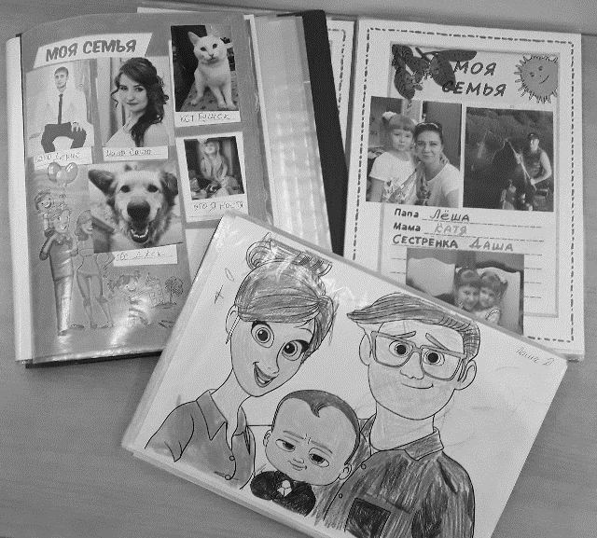
Поэтому центральной задачей нашей работы по развитию навыков и компетенций XXI века у воспитанников группы мы считаем работу с семьей. Ребенок, подражая значимым взрослым, с раннего детства усваивает образцы коммуникации: он будет без напоминания здороваться, прощаться, благодарить, если ежедневно видит, что это всегда делают родители. Гибкие жизненные навыки развиваются в течение всей жизни, постепенно в атмосфере взаимоуважения, с возможностью самовыражения.
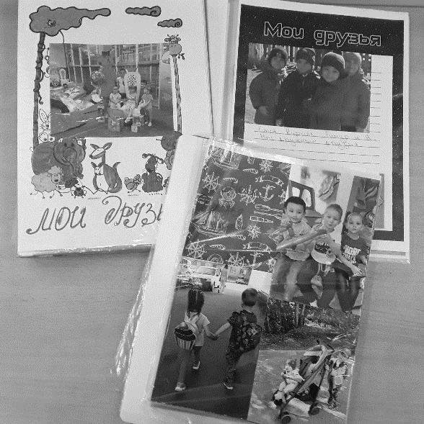
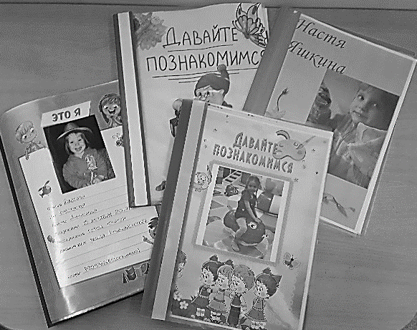
Наш долгосрочный проект «Ты + ты + ты + я = МЫ – сплоченная семья» направлен на укрепление связи «родители – ребенок», на развитие доброжелательных и доверительных отношений в семьях наших воспитанников, на повышение компетентности родителей в вопросах воспитания и обучения современных дошкольников, в подготовке их к жизни в сегодняшнем визуально-цифровом мире. Беседы и консультации для родителей группы освещают такие вопросы: «Как научить ребенка понимать себя и других?», «Лидером должен быть каждый?», «Ребенок учится тому, что видит у себя в дому», «Когда дети становятся взрослыми?», «Любовь? Любовь! или Как любить своего ребенка», «Когда становится пора обратиться к специалисту?». Обсуждение таких тем помогает родителям (и нам!) лучше понять своих детей и посмотреть на себя глазами ребенка.
В соответствии с планом работы над нашим проектом родители вместе с детьми беседовали на предлагаемые темы и заполняли странички детских портфолио.
Учебный год | Возрастная группа | Темы страничек портфолио
2020 - 2021 | Вторая младшая | - «Давайте познакомимся!»  - «Мое имя»  - «Моя семья»  - «Наши питомцы»
2021 – 2022 | Средняя | - «Как я провел лето»  - «Традиции нашей семьи»  - «Первая буква моего имени»  - «Мои друзья»  - «Наши достижения»
2022 – 2023 | Старшая | - «Мои сестренки, мои братишки»  - «Вместе веселее»  - «Уважаем старших»  - «Без труда не вынешь рыбку из пруда»  - «Папа – мастер на все руки, мама – рукодельница»
2023 – 2024 | Подготовительная | - «Дерево жизни»  - «Герб нашей семьи»  - «Наши увлечения»  - «Я расту»
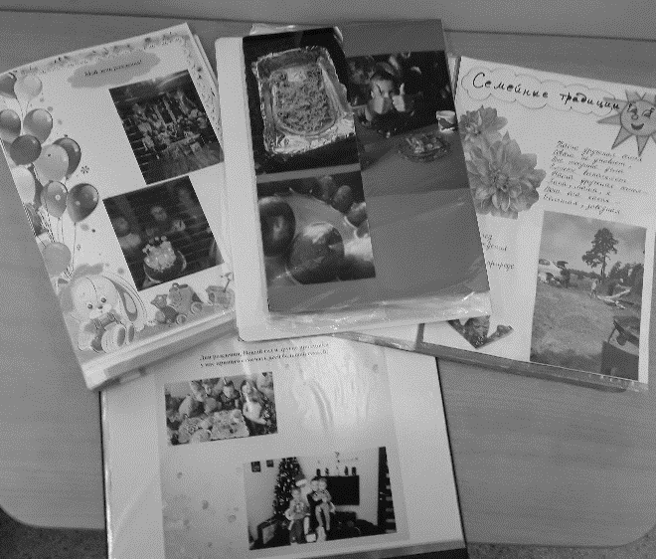
Развитие цифровых технологий движет мир к прогрессу и процветанию, но, в то же время, часто становится причиной разобщения в семье, разрушения семейных связей. Детское любопытство и любознательность удовлетворяются путем «общения» с гаджетами. Каждый член семьи порой замыкается в своем электронном мирке и отмахивается от ответов на навязчивые вопросы ребенка. Традицией иногда становится «вечерний отдых друг от друга».
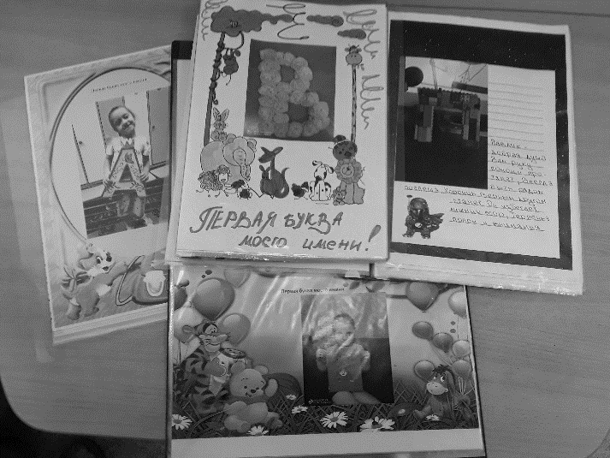
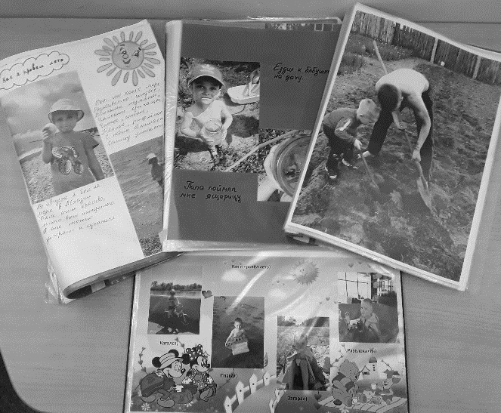
Время, прогресс, темп жизни ускоряются с каждым днем, и мы, педагоги и родители, можем лишь предполагать, в каком мире будут жить повзрослевшие сегодняшние дошколята. Передать опыт и научить жить по определенным правилам невозможно не только взрослых (родителей), но и детей. Можно только привить ребенку столько самостоятельности, креативности, уверенности в своих силах, чтобы в будущем он мог сориентироваться в любой динамичной ситуации, найти решение возникшей проблемы, определить свой путь развития. такая «прививка» возможна только личным примером близких, их желанием и стремлением создать малышу все условия для освоения необходимых сегодня навыков - навыков и компетенций XXI века.
Семейные ценности не формируются сами по себе, стихийно. Это – забота родителей и целенаправленная работа педагогов.
Завершить хочется замечательными словами Василия Александровича Сухомлинского: «Умейте открыть перед ребенком в окружающем мире что-то одно, но открыть так, чтобы кусочек жизни заиграл перед детьми всеми красками радуги».

